淘淘商城
第十二天

课程计划
第十二天：
- 购物车实现
- 订单确认页面展示

购物车的实现

功能分析
1、购物车是一个独立的表现层工程。
2、添加购物车不要求登录。可以指定购买商品的数量。
3、展示购物车列表页面
4、修改购物车商品数量
5、删除购物车商品

工程搭建
Taotao-cart-web打包方式war
可以参考taotao-portal-web
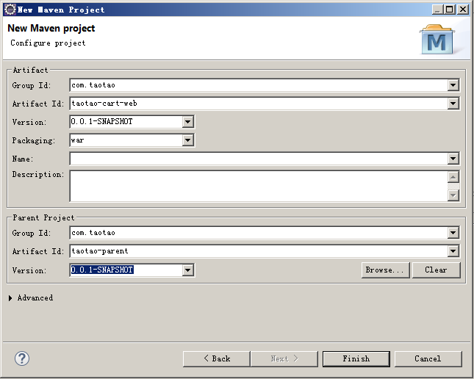

Pom文件
<project xmlns="http://maven.apache.org/POM/4.0.0" xmlns:xsi="http://www.w3.org/2001/XMLSchema-instance"
xsi:schemaLocation="http://maven.apache.org/POM/4.0.0 http://maven.apache.org/xsd/maven-4.0.0.xsd">
<modelVersion>4.0.0</modelVersion>
<parent>
<groupId>com.taotao</groupId>
<artifactId>taotao-parent</artifactId>
<version>0.0.1-SNAPSHOT</version>
</parent>
<groupId>com.taotao</groupId>
<artifactId>taotao-cart-web</artifactId>
<version>0.0.1-SNAPSHOT</version>
<packaging>war</packaging>
<dependencies>
<dependency>
<groupId>com.taotao</groupId>
<artifactId>taotao-manager-interface</artifactId>
<version>0.0.1-SNAPSHOT</version>
</dependency>
<!-- Spring -->
<dependency>
<groupId>org.springframework</groupId>
<artifactId>spring-context</artifactId>
</dependency>
<dependency>
<groupId>org.springframework</groupId>
<artifactId>spring-beans</artifactId>
</dependency>
<dependency>
<groupId>org.springframework</groupId>
<artifactId>spring-webmvc</artifactId>
</dependency>
<dependency>
<groupId>org.springframework</groupId>
<artifactId>spring-jdbc</artifactId>
</dependency>
<dependency>
<groupId>org.springframework</groupId>
<artifactId>spring-aspects</artifactId>
</dependency>
<dependency>
<groupId>org.springframework</groupId>
<artifactId>spring-jms</artifactId>
</dependency>
<dependency>
<groupId>org.springframework</groupId>
<artifactId>spring-context-support</artifactId>
</dependency>
<!-- JSP相关 -->
<dependency>
<groupId>jstl</groupId>
<artifactId>jstl</artifactId>
</dependency>
<dependency>
<groupId>javax.servlet</groupId>
<artifactId>servlet-api</artifactId>
<scope>provided</scope>
</dependency>
<dependency>
<groupId>javax.servlet</groupId>
<artifactId>jsp-api</artifactId>
<scope>provided</scope>
</dependency>
<!-- dubbo相关 -->
<dependency>
<groupId>com.alibaba</groupId>
<artifactId>dubbo</artifactId>
<!-- 排除依赖 -->
<exclusions>
<exclusion>
<groupId>org.springframework</groupId>
<artifactId>spring</artifactId>
</exclusion>
<exclusion>
<groupId>org.jboss.netty</groupId>
<artifactId>netty</artifactId>
</exclusion>
</exclusions>
</dependency>
<dependency>
<groupId>org.apache.zookeeper</groupId>
<artifactId>zookeeper</artifactId>
</dependency>
<dependency>
<groupId>com.github.sgroschupf</groupId>
<artifactId>zkclient</artifactId>
</dependency>
<dependency>
<groupId>junit</groupId>
<artifactId>junit</artifactId>
</dependency>
</dependencies>
<!-- 配置tomcat插件 -->
<build>
<plugins>
<plugin>
<groupId>org.apache.tomcat.maven</groupId>
<artifactId>tomcat7-maven-plugin</artifactId>
<configuration>
<port>8089</port>
<path>/</path>
</configuration>
</plugin>
</plugins>
</build>
</project>

框架整合
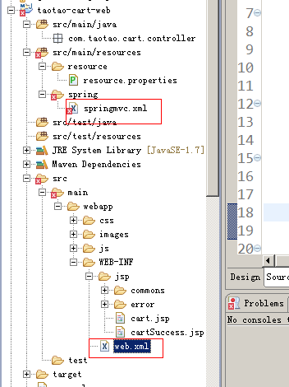

添加购物车

功能分析
在不登陆的情况下也可以添加购物车。把购物车信息写入cookie。
优点：
- 不占用服务端存储空间
- 用户体验好。
- 代码实现简单。
缺点：
- cookie中保存的容量有限。最大4k
- 把购物车信息保存在cookie中，更换设备购物车信息不能同步。

改造商品详情页面
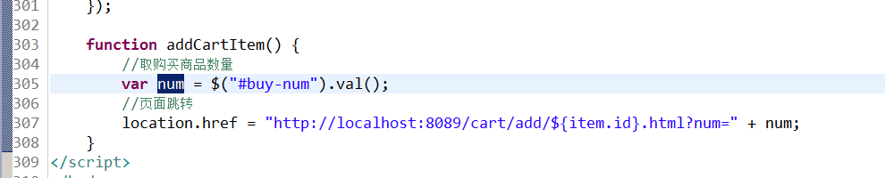
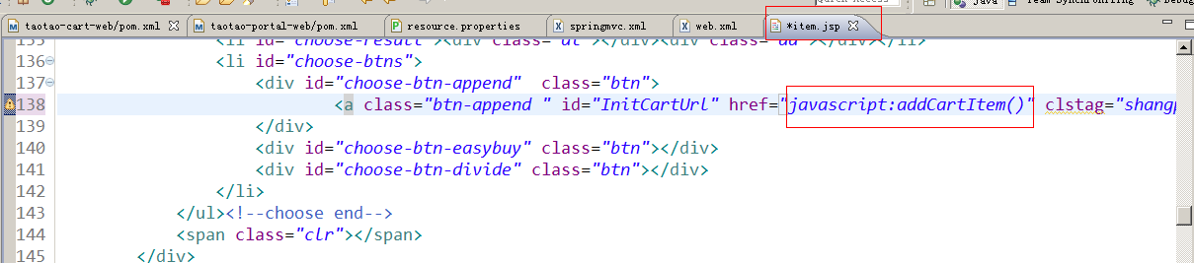

请求的url：/cart/add/{itemId}
参数：
- 商品id： Long itemId
2）商品数量： int num
业务逻辑：
- 从cookie中查询商品列表。
- 判断商品在商品列表中是否存在。
- 如果存在，商品数量相加。
- 不存在，根据商品id查询商品信息。
- 把商品添加到购车列表。
- 把购车商品列表写入cookie。

返回值：逻辑视图

Cookie保存购物车
1）key：TT_CART
2）Value：购物车列表转换成json数据。需要对数据进行编码。
3）Cookie的有效期：保存7天。

商品列表：
List<TbItem>，每个商品数据使用TbItem保存。当根据商品id查询商品信息后，取第一张图片保存到image属性中即可。

读写cookie可以使用CookieUtils工具类实现。

Controller
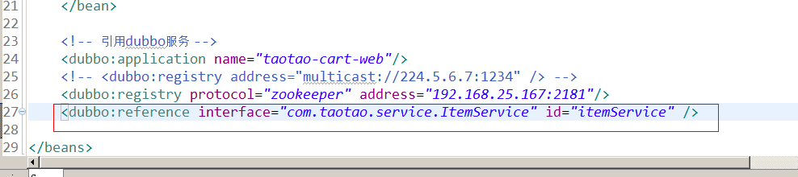
@Controller
public class CartController {

@Value("${TT_CART}")
private String TT_CART;
@Value("${CART_EXPIRE}")
private Integer CART_EXPIRE;

@Autowired
private ItemService itemService;

@RequestMapping("/cart/add/{itemId}")
public String addCartItem(@PathVariable Long itemId, Integer num,
HttpServletRequest request, HttpServletResponse response) {
// 1、从cookie中查询商品列表。
List<TbItem> cartList = getCartList(request);
// 2、判断商品在商品列表中是否存在。
boolean hasItem = false;
for (TbItem tbItem : cartList) {
//对象比较的是地址，应该是值的比较
if (tbItem.getId() == itemId.longValue()) {
// 3、如果存在，商品数量相加。
tbItem.setNum(tbItem.getNum() + num);
hasItem = true;
break;
}
}
if (!hasItem) {
// 4、不存在，根据商品id查询商品信息。
TbItem tbItem = itemService.getItemById(itemId);
//取一张图片
String image = tbItem.getImage();
if (StringUtils.isNoneBlank(image)) {
String[] images = image.split(",");
tbItem.setImage(images[0]);
}
//设置购买商品数量
tbItem.setNum(num);
// 5、把商品添加到购车列表。
cartList.add(tbItem);
}
// 6、把购车商品列表写入cookie。
CookieUtils.setCookie(request, response, TT_CART, JsonUtils.objectToJson(cartList), CART_EXPIRE, true);
return "cartSuccess";
}

/**
* 从cookie中取购物车列表
* <p>Title: getCartList</p>
* <p>Description: </p>
* @param request
* @return
*/
private List<TbItem> getCartList(HttpServletRequest request) {
//取购物车列表
String json = CookieUtils.getCookieValue(request, TT_CART, true);
//判断json是否为null
if (StringUtils.isNotBlank(json)) {
//把json转换成商品列表返回
List<TbItem> list = JsonUtils.jsonToList(json, TbItem.class);
return list;
}
return new ArrayList<>();
}

}

展示购物车商品列表
请求的url:/cart/cart
参数：无
返回值：逻辑视图
业务逻辑：
- 从cookie中取商品列表。
- 把商品列表传递给页面。

Controller
@RequestMapping("/cart/cart")
public String showCartList(HttpServletRequest request, Model model) {
//取购物车商品列表
List<TbItem> cartList = getCartList(request);
//传递给页面
model.addAttribute("cartList", cartList);
return "cart";
}

修改购物车商品数量

功能分析
- 在页面中可以修改商品数量
- 重新计算小计和总计。
- 修改需要写入cookie。
- 每次修改都需要向服务端发送一个ajax请求，在服务端修改cookie中的商品数量。
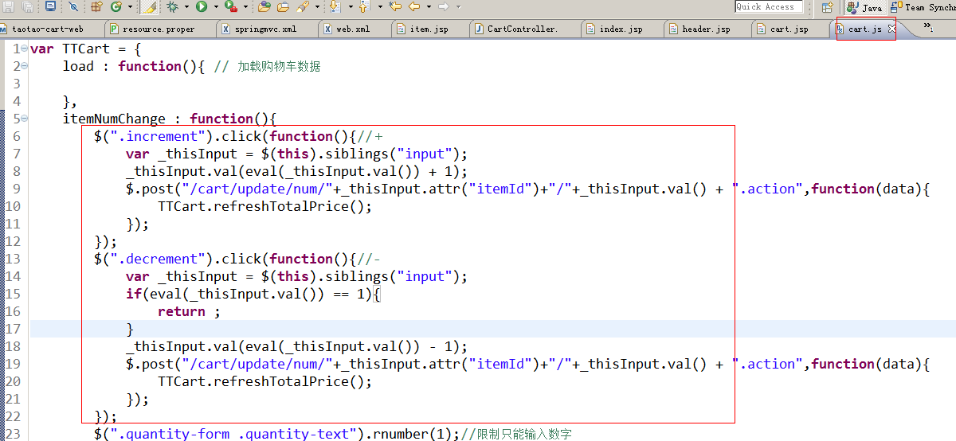
请求的url：/cart/update/num/{itemId}/{num}
参数：long itemId、int num
业务逻辑：
- 接收两个参数
- 从cookie中取商品列表
- 遍历商品列表找到对应商品
- 更新商品数量
- 把商品列表写入cookie。
- 响应TaoTaoResult。Json数据。
返回值：
TaoTaoResult。Json数据

Controller
@RequestMapping("/cart/update/num/{itemId}/{num}")
@ResponseBody
public TaotaoResult updateNum(@PathVariable Long itemId, @PathVariable Integer num,
HttpServletRequest request, HttpServletResponse response) {
// 1、接收两个参数
// 2、从cookie中取商品列表
List<TbItem> cartList = getCartList(request);
// 3、遍历商品列表找到对应商品
for (TbItem tbItem : cartList) {
if (tbItem.getId() == itemId.longValue()) {
// 4、更新商品数量
tbItem.setNum(num);
}
}
// 5、把商品列表写入cookie。
CookieUtils.setCookie(request, response, TT_CART, JsonUtils.objectToJson(cartList), CART_EXPIRE, true);
// 6、响应TaoTaoResult。Json数据。
return TaotaoResult.ok();
}

解决请求*.html后缀无法返回json数据的问题
在springmvc中请求*.html不可以返回json数据。
修改web.xml，添加url拦截格式。
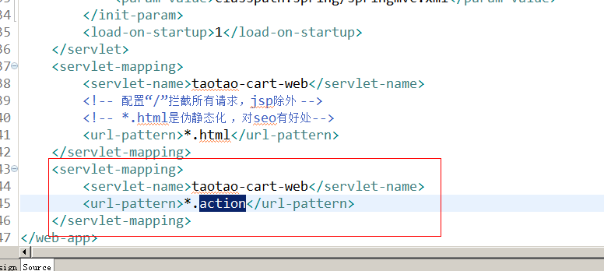

删除购物车商品

功能分析
请求的url：/cart/delete/{itemId}
参数：商品id
返回值：展示购物车列表页面。Url需要做redirect跳转。
业务逻辑：
- 从url中取商品id
- 从cookie中取购物车商品列表
- 遍历列表找到对应的商品
- 删除商品。
- 把商品列表写入cookie。
- 返回逻辑视图：在逻辑视图中做redirect跳转。

Controller
@RequestMapping("/cart/delete/{itemId}")
public String deleteCartItem(@PathVariable Long itemId, HttpServletRequest request,
HttpServletResponse response) {
// 1、从url中取商品id
// 2、从cookie中取购物车商品列表
List<TbItem> cartList = getCartList(request);
// 3、遍历列表找到对应的商品
for (TbItem tbItem : cartList) {
if (tbItem.getId() == itemId.longValue()) {
// 4、删除商品。
cartList.remove(tbItem);
break;
}
}
// 5、把商品列表写入cookie。
CookieUtils.setCookie(request, response, TT_CART, JsonUtils.objectToJson(cartList), CART_EXPIRE, true);
// 6、返回逻辑视图：在逻辑视图中做redirect跳转。
return "redirect:/cart/cart.html";
}

小结
使用cookie实现购物车：
优点：
- 实现简单
- 不需要占用服务端存储空间。
缺点：
- 存储容量有限
- 更换设备购车信息不能同步。

实现购车商品数据同步：
- 要求用户登录。
- 把购物车商品列表保存到数据库中。推荐使用redis(用户会频繁操作购物车)。

- Key：用户id，value：购车商品列表。推荐使用hash，hash的field：商品id，value：商品信息。Key 用户id
Value
Key 商品id
Value 商品json
- 在用户未登录情况下写cookie。当用户登录后，访问购物车列表时，
  - 把cookie中的数据同步到redis。
  - 把cookie中的数据删除
  - 展示购物车列表时以redis为准。
  - 如果redis中有数据cookie中也有数据，需要做数据合并。相同商品数量相加，不同商品添加一个新商品。
- 如果用户登录状态，展示购物车列表以redis为准。如果未登录，以cookie为准。

订单系统

功能分析
- 在购物车页面点击“去结算”按钮跳转到订单确认页面。
  - 展示商品列表
  - 配送地址列表
  - 选择支付方式
- 展示订单确认页面之前，应该确认用户身份。
  - 使用拦截器实现。
  - Cookie中取token
  - 取不到token跳转到登录页面
  - 取到token，根据token查询用户信息。
  - 如果没有用户信息，登录过期跳转到登录页面
  - 取到用户信息，放行。
- 提交订单
  - 生成订单
  - 展示订单提交成功页面。

订单系统系统：订单确认页面、订单提交成功页面。
订单服务系统

工程搭建
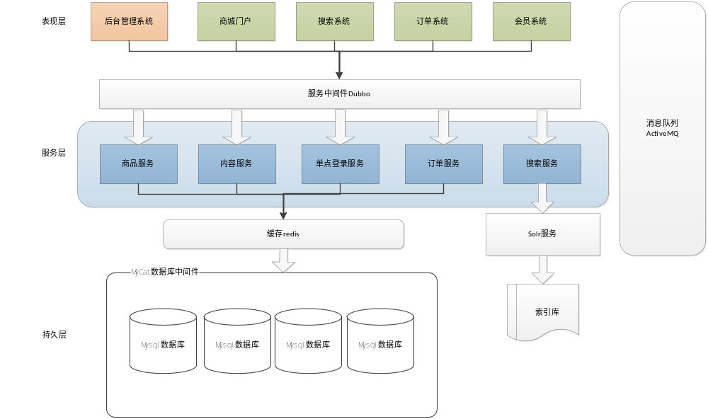
创建一个订单服务系统：
Taotao-order
|--taotao-order-interface
|--taotao-order-Service
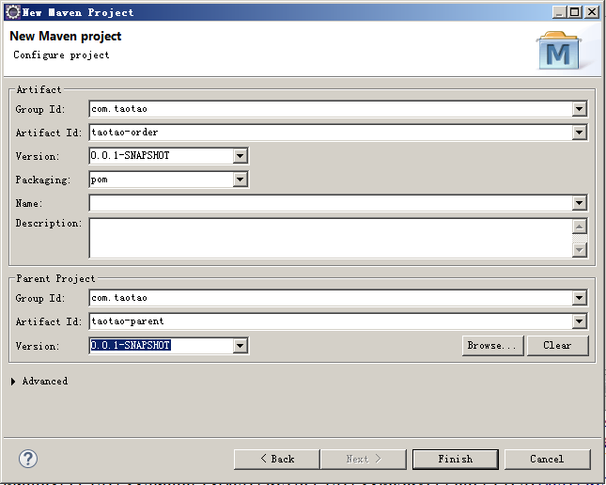
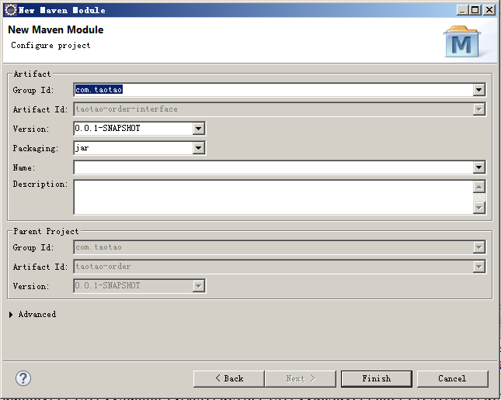
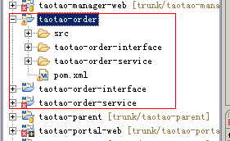
可以参考taotao-manager整合。

表现层工程：
Taotao-order-web打包方式war。
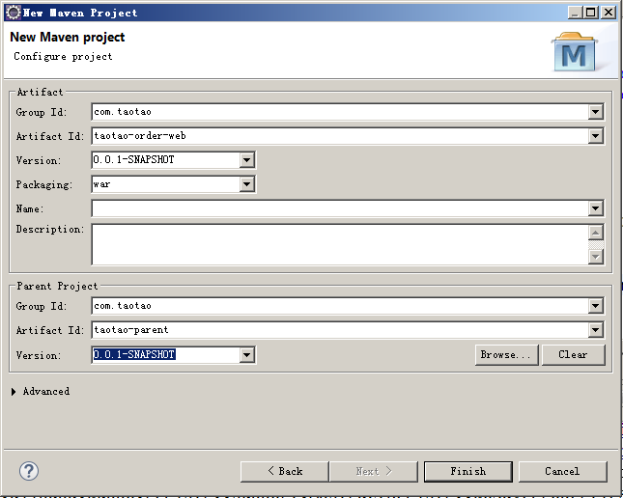
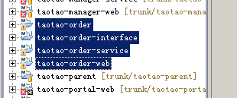

展示订单确认页面

功能分析
- 在购物车页面点击“去结算”按钮跳转到订单确认页面。
- 请求的url：
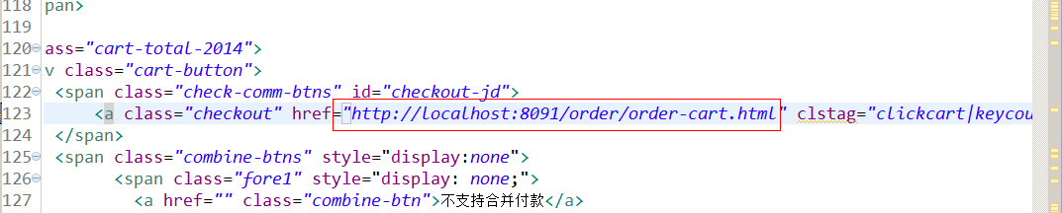
/order/order-cart
- 参数：没有参数。
- 购物车商品数据从cookie中取出来的。可以在订单系统中取到cookie中的购物车数据。
- 配送地址列表，需要用户登录。需要根据用户id查询收货地址列表。静态数据。
- 支付方式。静态数据。
- 返回值：逻辑视图String，展示订单确认页面。

Dao层、Service层（没有）
需要根据用户id查询收货地址列表。没有此功能。

表现层
请求的url：/order/order-cart
参数：无
业务逻辑：
从cookie中取商品列表展示到页面。
返回值：逻辑视图。
@Controller
public class OrderController {

@Value("${TT_CART}")
private String TT_CART;

/**
* 展示订单确认页面。
* <p>Title: showOrderCart</p>
* <p>Description: </p>
* @return
*/
@RequestMapping("/order/order-cart")
public String showOrderCart(HttpServletRequest request) {
//取用户id
//从cookie中取token，然后根据token查询用户信息。需要调用sso系统的服务。
//根据用户id查询收货地址列表
//从cookie中取商品列表
List<TbItem> cartList = getCartList(request);
//传递给页面
request.setAttribute("cartList", cartList);
//返回逻辑视图
return "order-cart";
}

/**
* 从cookie中取购物车列表
* <p>Title: getCartList</p>
* <p>Description: </p>
* @param request
* @return
*/
private List<TbItem> getCartList(HttpServletRequest request) {
//取购物车列表
String json = CookieUtils.getCookieValue(request, TT_CART, true);
//判断json是否为null
if (StringUtils.isNotBlank(json)) {
//把json转换成商品列表返回
List<TbItem> list = JsonUtils.jsonToList(json, TbItem.class);
return list;
}
return new ArrayList<>();
}
}

用户身份认证
在展示订单确认页面之前，需要对用户身份进行认证，要求用户必须登录。

功能分析
- 使用springmvc的拦截器实现。需要实现一个接口HandlerInterceptor接口。
- 业务逻辑
  - 从cookie中取token。
  - 没有token，需要跳转到登录页面。
  - 有token。调用sso系统的服务，根据token查询用户信息。
  - 如果查不到用户信息。用户登录已经过期。需要跳转到登录页面。
  - 查询到用户信息。放行。
- 在springmvc.xml中配置拦截器。

拦截器实现

public class LoginInterceptor implements HandlerInterceptor {

@Value("${TT_TOKEN}")
private String TT_TOKEN;
@Value("${SSO_LOGIN_URL}")
private String SSO_LOGIN_URL;

@Autowired
private UserService userService;

@Override
public boolean preHandle(HttpServletRequest request, HttpServletResponse response, Object handler)
throws Exception {
//执行Handler之前执行此方法
// a)从cookie中取token。
String token = CookieUtils.getCookieValue(request, TT_TOKEN);
if (StringUtils.isBlank(token)) {
//取当前请求的url
String url = request.getRequestURL().toString();
// b)没有token，需要跳转到登录页面。
response.sendRedirect(SSO_LOGIN_URL + "?redirectUrl=" + url);
//拦截
return false;
}
// c)有token。调用sso系统的服务，根据token查询用户信息。
TaotaoResult result = userService.getUserByToken(token);
if (result.getStatus() != 200) {
// d)如果查不到用户信息。用户登录已经过期。需要跳转到登录页面。
//取当前请求的url
String url = request.getRequestURL().toString();
// b)没有token，需要跳转到登录页面。
response.sendRedirect(SSO_LOGIN_URL + "?redirectUrl=" + url);
//拦截
return false;
}
// e)查询到用户信息。放行。
return true;
}

@Override
public void postHandle(HttpServletRequest request, HttpServletResponse response, Object handler,
ModelAndView modelAndView) throws Exception {
// 执行Handler之后返回ModelAndView之前

}

@Override
public void afterCompletion(HttpServletRequest request, HttpServletResponse response, Object handler, Exception ex)
throws Exception {
// 返回ModelAndView之后，执行。异常处理。

}

}

配置拦截器
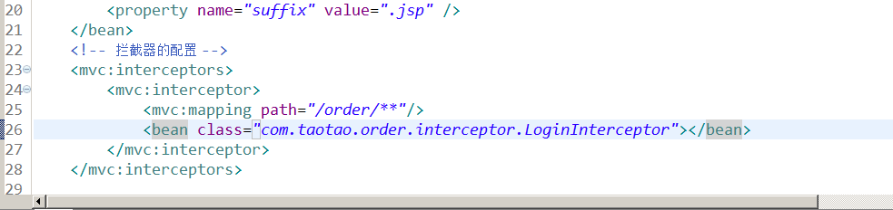

实现sso系统的回调
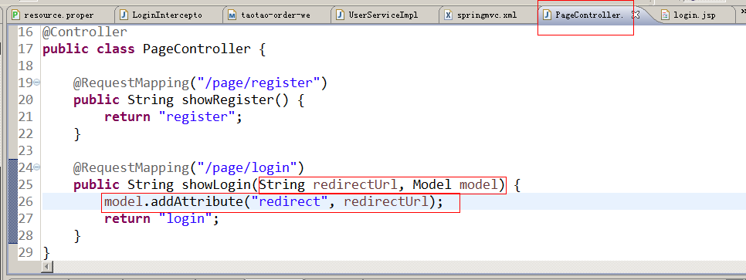

提交订单功能

功能分析
- 在订单确认页面点击“提交订单”按钮生成订单。
- 请求的url：/order/create
- 参数：提交的是表单的数据。保存的数据：订单、订单明细、配送地址。
  - 向tb_order中插入记录。
    - 订单号需要手动生成。
要求订单号不能重复。
订单号可读性号。
可以使用redis的incr命令生成订单号。订单号需要一个初始值。
    - Payment：表单数据
    - payment_type：表单数据
    - user_id：用户信息
    - buyer_nick：用户名
    - 其他字段null
  - 向tb_order_item订单明细表插入数据。
    - Id：使用incr生成
    - order_id：生成的订单号
    - 其他的都是表单中的数据。
  - tb_order_shipping，订单配送信息
    - order_id：生成的订单号
    - 其他字段都是表单中的数据。
  - 使用pojo接收表单的数据。
可以扩展TbOrder，在子类中添加两个属性一个是商品明细列表，一个是配送信息。
把pojo放到taotao-order-interface工程中。
public class OrderInfo extends TbOrder implements Serializable{
private List<TbOrderItem> orderItems;
private TbOrderShipping orderShipping;
public List<TbOrderItem> getOrderItems() {
return orderItems;
}
public void setOrderItems(List<TbOrderItem> orderItems) {
this.orderItems = orderItems;
}
public TbOrderShipping getOrderShipping() {
return orderShipping;
}
public void setOrderShipping(TbOrderShipping orderShipping) {
this.orderShipping = orderShipping;
}

}

业务逻辑：
- 接收表单的数据
- 生成订单id
- 向订单表插入数据。
- 向订单明细表插入数据
- 向订单物流表插入数据。
- 返回TaotaoResult。

返回值：TaotaoResult

Dao层
可以使用逆向工程。

Service层
参数：OrderInfo
返回值：TaotaoResult
@Service
public class OrderServiceImpl implements OrderService {

@Autowired
private TbOrderMapper orderMapper;
@Autowired
private TbOrderItemMapper orderItemMapper;
@Autowired
private TbOrderShippingMapper orderShippingMapper;
@Autowired
private JedisClient jedisClient;

@Value("${ORDER_GEN_KEY}")
private String ORDER_GEN_KEY;
@Value("${ORDER_ID_BEGIN}")
private String ORDER_ID_BEGIN;
@Value("${ORDER_ITEM_ID_GEN_KEY}")
private String ORDER_ITEM_ID_GEN_KEY;

@Override
public TaotaoResult createOrder(OrderInfo orderInfo) {
// 1、接收表单的数据
// 2、生成订单id
if (!jedisClient.exists(ORDER_GEN_KEY)) {
//设置初始值
jedisClient.set(ORDER_GEN_KEY, ORDER_ID_BEGIN);
}
String orderId = jedisClient.incr(ORDER_GEN_KEY).toString();
orderInfo.setOrderId(orderId);
orderInfo.setPostFee("0");
//1、未付款，2、已付款，3、未发货，4、已发货，5、交易成功，6、交易关闭
orderInfo.setStatus(1);
Date date = new Date();
orderInfo.setCreateTime(date);
orderInfo.setUpdateTime(date);
// 3、向订单表插入数据。
orderMapper.insert(orderInfo);
// 4、向订单明细表插入数据
List<TbOrderItem> orderItems = orderInfo.getOrderItems();
for (TbOrderItem tbOrderItem : orderItems) {
//生成明细id
Long orderItemId = jedisClient.incr(ORDER_ITEM_ID_GEN_KEY);
tbOrderItem.setId(orderItemId.toString());
tbOrderItem.setOrderId(orderId);
//插入数据
orderItemMapper.insert(tbOrderItem);
}
// 5、向订单物流表插入数据。
TbOrderShipping orderShipping = orderInfo.getOrderShipping();
orderShipping.setOrderId(orderId);
orderShipping.setCreated(date);
orderShipping.setUpdated(date);
orderShippingMapper.insert(orderShipping);
// 6、返回TaotaoResult。
return TaotaoResult.ok(orderId);
}

}

发布服务
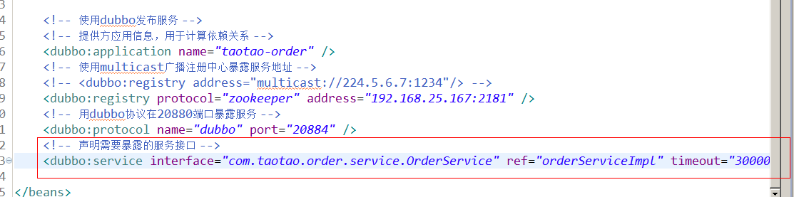

引用服务
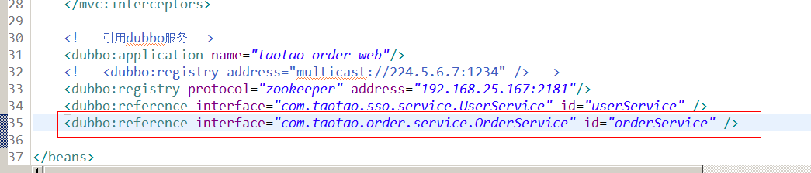

Controller
请求的url：/order/create
参数：使用OrderInfo接收
返回值：逻辑视图。
业务逻辑：
- 接收表单提交的数据OrderInfo。
- 补全用户信息。
- 调用Service创建订单。
- 返回逻辑视图展示成功页面
  - 需要Service返回订单号
  - 当前日期加三天。

在拦截器中添加用户处理逻辑：
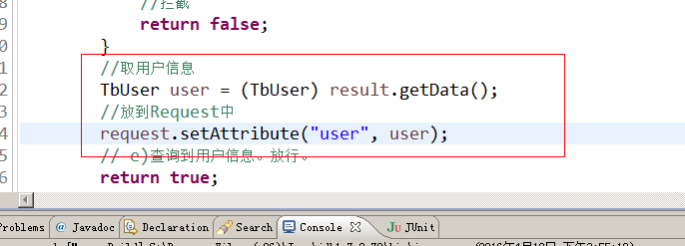
@RequestMapping(value="/order/create", method=RequestMethod.POST)
public String createOrder(OrderInfo orderInfo, HttpServletRequest request) {
// 1、接收表单提交的数据OrderInfo。
// 2、补全用户信息。
TbUser user = (TbUser) request.getAttribute("user");
orderInfo.setUserId(user.getId());
orderInfo.setBuyerNick(user.getUsername());
// 3、调用Service创建订单。
TaotaoResult result = orderService.createOrder(orderInfo);
//取订单号
String orderId = result.getData().toString();
// a)需要Service返回订单号
request.setAttribute("orderId", orderId);
request.setAttribute("payment", orderInfo.getPayment());
// b)当前日期加三天。
DateTime dateTime = new DateTime();
dateTime = dateTime.plusDays(3);
request.setAttribute("date", dateTime.toString("yyyy-MM-dd"));
// 4、返回逻辑视图展示成功页面
return "success";
}

